- 支援のマップ ―支援体制及び連絡先などー
作成日（ 年 月 日）
更新日（ 年 月 日）
所属機関（園名・学校名など） 

名称 | 担任の先生のお名前 | 連絡先
医療機関など 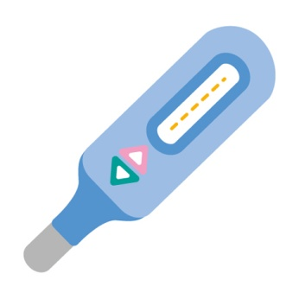 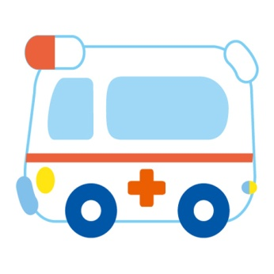
名称 | 担当科・担当の先生のお名前 | 連絡先
相談や保健・福祉機関（市役所や支援事業者）など
名称 | 担当部署及び担当者名など | 連絡先
その他の機関
名称 | 担当部署及び担当者名など | 連絡先

（ ） ＊祖父母などの連絡先

記載内容に変更が生じた時は、適宜更新しましょう。
診断名：
療育手帳
＜交付日＞
年 月交付手帳番号

級次回更新の時期
年 月

級次回更新の時期
年 月

級次回更新の時期
年 月

級身体障害者手帳
＜交付日＞
年 月交付手帳番号

級次回認定の時期
年 月
級次回認定の時期
年 月
級次回認定の時期
年 月
級精神保健
福祉手帳
＜交付日＞
年 月交付手帳番号

級次回更新の時期
年 月

級次回更新の時期
年 月

級次回更新の時期
年 月

級特別児童
扶養手当
有 ・ 無 級
支給時期（2年更新）
年 月から
次回更新時期
年 月 ・ 年 月
年 月 ・ 年 月
年 月 ・ 年 月

